Einladung und Ausschreibung
Bayerncup Biathlon mit RWS-Wertung und Sommerleistungskontrolle

am Freitag, 11.09.2026 – Sonntag, 13.09.2026

Veranstalter: Bayerischer Skiverband e.V.
Ausrichter: Skiclub Neubau e.V.
Organisation: Skiverband Oberfranken (BSV-F)
Wettkampfleiter: Roland Kastl / BSV-F
Schießstandchef: Rappl Wolfgang, Braun Hans BSV-F
Streckenchef: Wolf Uli BSV-F
Zeitnahme / Auswertung: Braun Johannes, Sebastian Wolf
Wettkampfbüro: : Fichtelberg-Neubau / Stadion
Wettkampfort: Samstag und Sonntag:
95686 Fichtelberg-Neubau
Heinz-Brunner-Weg 2
Freitag:
Fichtelnaabtal-Grund- und Mittelschule
Schulstraße 15, 95700 Neusorg
Bergwacht Fichtelberg Med. Dienst:

Wettkampfbestimmungen: 1. Die Wettkämpfe werden nach den Bestimmungen der IBU /
DWO sowie den Ergänzungen und Modifizierungen des DSV
zu den Wettkampfregeln der IBU für nationale Wettbewerbe
sowie dem Regelwerk des BSV durchgeführt. Jede Station der SLK wird mit einem Punktesystem bewertet. Die erreichten Gesamtpunkte aus den verschiedenen Stationen ergeben eine Gesamtwertung.
Punkteschlüssel für LSK:
3000m Lauf 25%
RWS Schießen 25%
Athletiktest 50%

2. Startberechtigt sind Schnupperer S11-S13 und Schüler der Klassen S 12–S 15, die einem Mitgliedsverein des BSV angehören und im Besitz einer gültigen Racecard sind.

Meldungen an: info@skiclub-neubau.de
(nur durch die Gau-/Verbandsverantwortlichen mit Excelliste)

Meldeschluss: Dienstag, 08.09.2026 / 12.00 Uhr

Nenngeld: 10.- € pro Wettkampftag

Haftung und Versicherung: Ausschreibung und Ergänzungen laut DSV
Teilnehmer und Betreuer müssen versichert sein.
Der Veranstalter und Durchführer übernimmt keine Haftung für
Unfälle oder Schäden, auch nicht gegenüber Dritten.

Ansprechpartner: Roland Kastl, 0175-8725773; r.kastl@t-online.de

Ergebnisse unter: Ergebnislisten werden unter www.sc-neubau.de online gestellt.
Ein Versand der Listen erfolgt nicht.

Programm / Zeitfolge:

Freitag, 11.09.2026 13:00 Uhr Startnummernausgabe
13:15 Uhr Mannschaftsführersitzung/ Sporthalle Neusorg
13:30 Uhr Sommerleitungskontrolle

Samstag, 12.09.2026 9:15 Uhr Startnummernausgabe
9:30 Uhr Mannschaftsführerbesprechung
9:30 Uhr Waffenkontrolle Stichproben
10:00 bis 10:50 Uhr Anschießen
11:00 Uhr RWS Schießen 1.Tag
15:00 Uhr Treffpunkt Stadion/Einweisung Berglauf
16:00 Uhr Massenstart Berglauf (2 Startbereiche)

Sonntag, 13.09.2026 8:00 Uhr Mannschaftsführerbesprechung
8:15 Uhr Waffenkontrolle (Stichproben)
8:30 bis 09:20 Uhr Anschießen
9:30 Uhr RWS Schießen 2. Tag
11.00 Uhr Massenstart Sprint
Im Anschluss Siegerehrung

Preise: 1. Platz bis 3. Platz erhalten RWS-Plaketten/ Medaillen

Wettkampf: Sommerleistungskontrolle
Station 1 Schlagball
Station 2 30m Sprint
Station 3 Seilspringen
Station 4 Liegestütz
Station 5 Kasten Bumerang
Station 6 Jump & Reach
Station 7 Planks
Station 8 Beweglichkeit
Station 9 Balance
Station 10 3000m, 9 Runden

Wettkampf: Berglauf

Altersklassen Streckenlänge Startbereich
Schnupperer 11-13 m/w 2 km Mittelstation
S12 m/w 2 km Mittelstation
S13 m/w 2 km Mittelstation
S14 m /w 4 km Talstation
S15 m/w 4 km Talstation

Wettkampf: Massenstart
Altersklassen Streckenlänge Streckenfarbe Länge Anschlag

Schnupperer 11-13 m/w 3 km blau-blau-blau 1+1+1 km l / l

S12 m /w 3 km blau-blau-blau 1+1+1 km l / l

S13 m/w 3 km blau-blau-blau 1+1+1 km l / l

S14 m /w 4 km rot-rot-blau 1,5+1,5+1 km l / s

S15 m/w 4,5 km rot-rot-rot 1,5+1,5+1,5 km l / s

Wichtiger Hinweis: Änderungen der Wettkampfformen aufgrund veränderter Hygienevorschriften sind vorbehalten.

Einverständnis/
Datenschutz: Mit der Meldung erklären sich alle am Wettkampf teilnehmenden
Personen einverstanden, dass ihre persönlichen Daten
(Start-/Ergebnislisten und Bildmaterial) veröffentlicht werden dürfen.
Der Veranstalter versichert, dass diese Daten nicht an unbeteiligte
Dritte weitergegeben werden.

Quartiere: Tourismus-Büro Fichtelberg
Tel. 09272 / 97032 oder 97033
Fax 09272 / 97044
email: info@fichtelberg.de

Anreise/Lage Neubau:
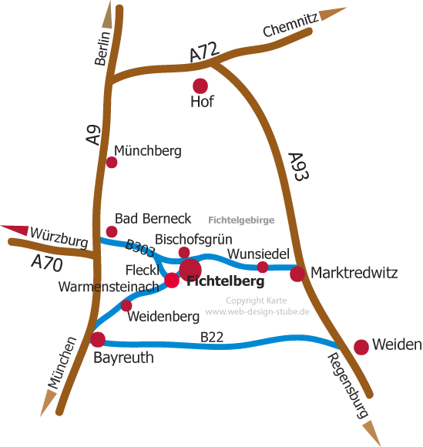

Anfahrt/Lage: Fichtelnaabtal-Grund- und Mittelschule
Schulstraße 15, 95700 Neusorg

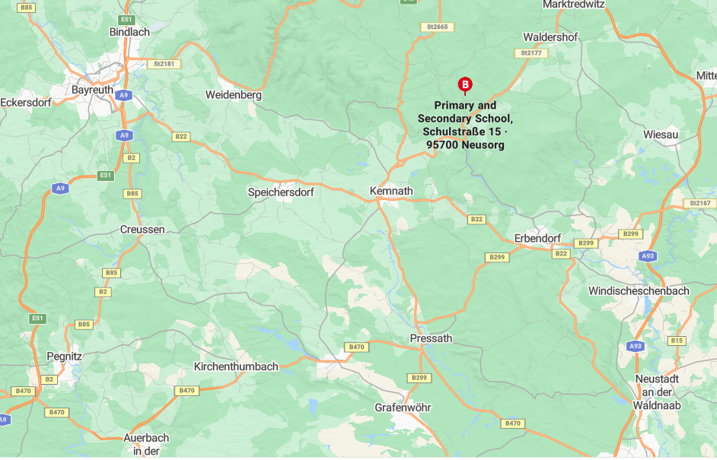

Wir wünschen eine gute Anreise und sportlich faire Wettkämpfe.

